НАН ЧОУ ВО Академия маркетинга и социально информационных технологий
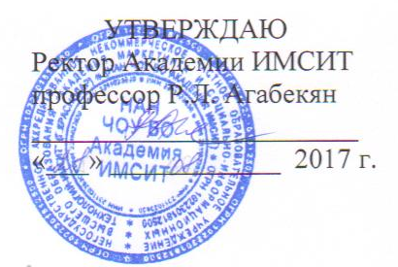
АННОТАЦИЯ УЧЕБНОЙ ДИСЦИПЛИНЫ
Направление подготовки
38.04.01 «Экономика»
направленность (профиль) программы
«Международный бизнес»
Квалификация
Магистр
Наименование учебной дисциплины Б1.В.ДВ.4.1 «ЭКОНОМИКА МЕЖДУНАРОДНОЙ ФИРМЫ»
Цель и задачи изучения  дисциплины | Целью освоения дисциплины «Экономика международной фирмы» является:  - обоснование общего и специфического в экономике международной фирмы;  - изучение особенностей экономики международной фирмы;  - формирование представлений о современных подходах функционирования экономики международной фирмы  При изучении учебной дисциплины перед магистрантами ставятся следующие задачи:  - овладеть общетеоретическими и специальными знаниями по экономике международной фирмы;  - сформировать устойчивые представления об особенностях функционирования международной фирмы;  - приобрести практические навыки анализа развития экономики международной фирмы;  Предметом курса являются отношения функционирования экономики международной фирмы.
Краткая характеристика учебной дисциплины (основные блоки, модули, темы) | Модуль 1  Тема 1. Международная фирма в системе мировой экономики  Тема 2.Экономические ресурсы международной фирмы  Тема 3. Производственная и организационная структуры международных фирм  Модуль 2  Тема 4 Механизм функционирования международной фирмы  Тема 5.Финансовые результаты и эффективность деятельности международных фирм
Компетенции, формируемые в результате освоения учебной дисциплины: | Процесс изучения дисциплины направлен на формирование следующих компетенций:  - готовностью руководить коллективом в сфере своей профессиональной деятельности, толерантно воспринимая социальные, этнические, конфессиональные и культурные различия (ОПК-2).
Формы проведения занятий, образовательные технологии | Лекционные занятия: проблемные и интерактивные лекции, лекция – визуализация, лекция-беседа, лекция-дискуссия, лекция - анализ ситуаций  Практические занятия: тематические семинары, проблемные семинары, метод «круглого стола», метод анализа кейсов, методы анализа проблемных ситуаций, презентации
Формы промежуточного  контроля: | Текущие оценки знаний (по 100-бальной системе), тестирование, доклады, контрольные работы, рефераты, презентации
Форма итогового контроля знаний: | Экзамен

